Использование возможностей интерактивной тетради на уроках музыкальной литературы и сольфеджио.
Ульяна Николаевна Клименкова
Учитель ГУО «Детская школа искусств г.Кричева», магистр

Современная педагогика сталкивается с проблемой незаинтересованности детей процессом обучения. Исследователи видят корни этой проблемы в том, что педагоги обучают по-старому, а восприятие ребенка настроено по-новому. Поколение ребят, которых мы сейчас обучаем, ученые называют поколением Альфа. Поколение Альфа (Generation Alpha) это дети, родившиеся между 2010 и 2025 г. Исследователь Л. Н. Данилова в пишет, что назрело противоречие между актуальной необходимостью воспитывать и обучать современных детей с помощью адекватных их поколенческим особенностям методов и средств, и недостаточной готовностью образовательных учреждений и педагогов к удовлетворению запроса Альфа в силу слабого знания специфики данного поколения [1, с.63-64].
В ходе теоретико-поискового анализа образовательного процесса современными педагогами общеобразовательных предметов было предложено работать с помощью интерактивной тетради. Уникальность данной формы работы в том, что она универсальна и может быть использована для самых разных предметов, в том числе и музыкально-теоретического цикла.
Интерактивная тетрадь (ИТ)— современная форма ведения ученической тетради, способствующая активному анализу, систематизации и взаимодействию с учебным материалом. В тетрадь вклеиваются различные шаблоны, которые заранее изготавливаются учителем, в которых содержатся задания или конспект. Выделяют три вида интерактивных тетрадей с точки зрения формата исполнения – бумажные, электронные и смешанные [2, с.193]. Можно использовать ИЭ на каждом уроке, а можно на обобщающих и контрольных, а также они несомненно будут хорошим дополнением при оформлении открытых и показательных занятий.
Рассмотрим результат экспериментального использования ИТ (бумажный тип) на уроках музыкальной литературы с учащимися 4 класса 7-летнего обучения. Самым успешным способом внедрения ИТ на наш взгляд является сочетание раздаточного материала и различных интерактивных элементов-шаблонов, которые нужно заполнить. Раздаточный материал (конспект) остается у учителя, шаблоны вклеиваются в тетрадь к ученику. Разрешается комбинировать материал на странице в любом порядке, выбирать самостоятельно цвета для раскрашивания. При использовании шаблонов уменьшается количество времени на запись конспекта «под диктовку» учителя, вместо этого – анализ информации и оформление конспекта.
Для записи определений хорошо подходит интерактивный шаблон флипбук (буквально «книга для перелистывания»), кармашки. Для выполнения заданий (ребусы, «соедини», филворды, кроссворды) отлично подходят фигурные рабочие листы. Готовый конспект можно оформить в виде книжки-гармошки, схем «Соты» и «Цветок». При проведении контрольных работ были успешно использованы рабочие листы в форме флипбука.
На каждом занятии учащиеся работают над оформлением своих ИТ. Таким образом, постоянно создается маленький яркий и обязательно свой личный результат! Конечно, создание шаблонов требует от педагога определенных временных и финансовых затрат (продумать и выбрать вид шаблона, создать его, распечатать). Но этот материал можно использовать и в дальнейшей работе, а горящие глаза учеников и неповторимая творческая атмосфера урока дарит незабываемые эмоции всем участникам образовательного процесса.
Рисунок 1. Работа с ИТ учащихся 4 класса. Интерактивные элементы: флипбук, книжка-гармошка, фигурный рабочий лист, рабочий лист
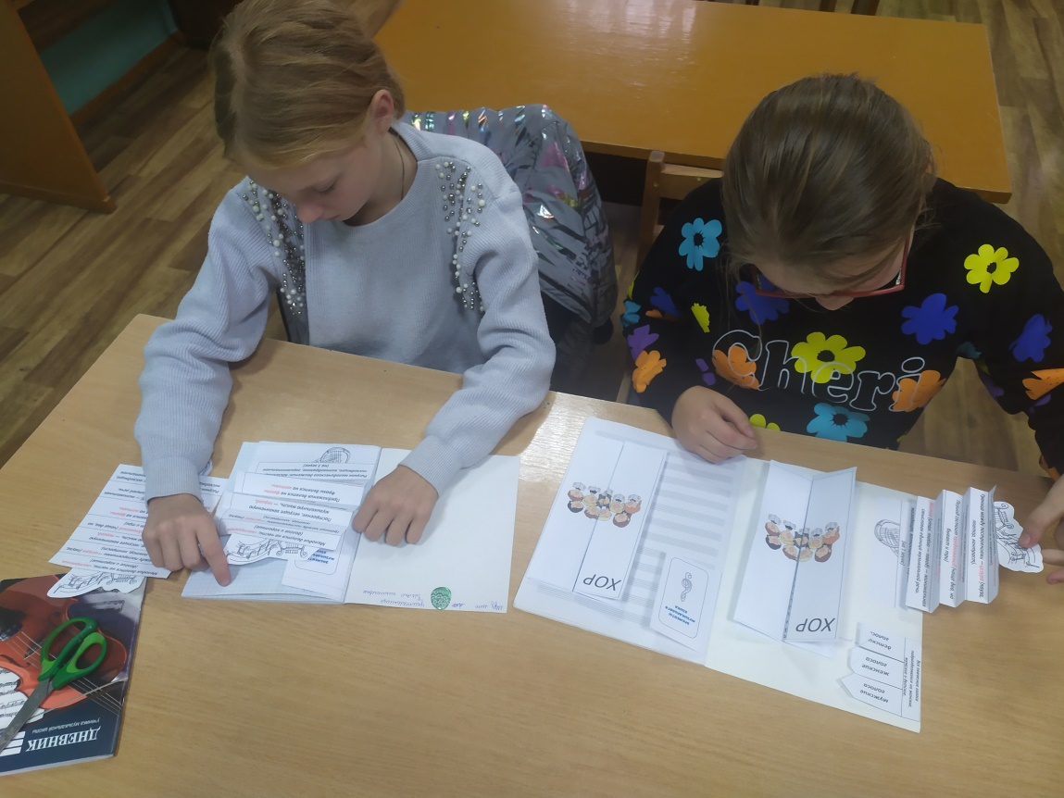
Использование возможностей ИТ на уроках музыкальной литературы и сольфеджио помогают мотивировать к обучению в школе искусств, позволяют красочно оформить занятие, создают ситуацию успеха — у ученика на каждом уроке есть свой личный результат. Данная форма работы не только поможет заинтересовать учащихся предметами музыкально-теоретического цикла, но и решит широкий спектр педагогических задач: усвоить и закрепить материал, научить работать с информацией, развить творческие навыки.
Список использованных источников:
      - Данилова, Л.Н. Лариса Николаевна Образовательный запрос поколения альфа // Изв. Сарат. ун-та Нов. сер. Сер. Акмеология образования. Психология развития. 2023. №1 (45).
      - Илюшкина, О. А. Интерактивная тетрадь как многофункциональный дидактический материал / О. А. Илюшкина, А. В. Сальков // Modern Science. – 2021. – № 4-2. – С. 191-199.
      - Краус, В.И. Клиповое мышление / В.И. Краус, А.А. Сорокин // Теория и практика современной науки. 2018. №11 (41). [Электронный ресурс]. – 2023 – Режим доступа: https://cyberleninka.ru/article/n/klipovoe-myshlenie – Дата доступа: 20.10.2023.
      - Мухаметзянова, Ф. Г. Размышления о новых поколениях обучающихся и особенности поколения альфа в глобальном образовании / Ф. Г. Мухаметзянова, К. И. Степанова // Глобальная экономика и образование. 2021. №2. [Электронный ресурс]. – 2023 – Режим доступа: https://cyberleninka.ru/article/n/razmyshleniya-o-novyh-pokoleniyah-obuchayuschihsya-i-osobennosti-pokoleniya-alfa-v-globalnom-obrazovanii – Дата доступа: 20.10.2023.

